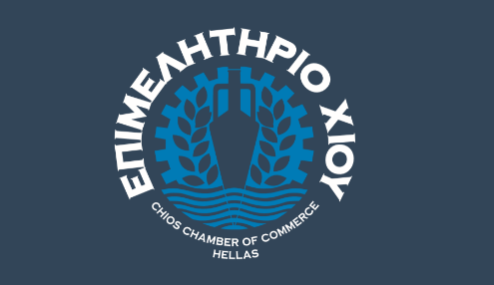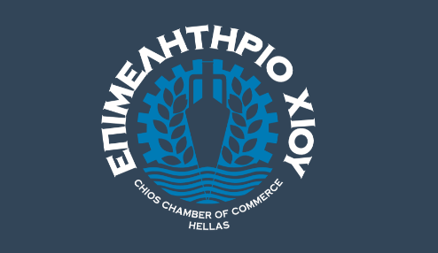

**Δελτίο Τύπου**

Χίος, 26 Οκτωβρίου 2023

**«Άρωμα Χίου: Νέα συνεργασία με την Mediterra S.A.»**

Το Άρωμα Χίου ενώνει δυνάμεις με την Mediterra S.A. στοχεύοντας να μυήσει τους επισκέπτες σε αυτό που ονομάζουμε “Mastiha Experience”. Ικανοποιώντας τους στρατηγικούς στόχους αναφορικά με την ενδυνάμωση της εξωστρέφειας του τοπικού επιχειρηματικού ιστού που θέτει το Επιμελητήριο Χίου, πετυχαίνουμε δυνατές συνεργασίες προκειμένου η Χίος και τα τοπικά μας προϊόντα να ισχυροποιήσουν την παρουσία τους στην ελληνική αγορά και όχι μόνο.

Το Άρωμα Χίου θα διεξαχθεί από 17 έως 21 Ιουνίου 2024, στον Σταθμό του Μετρό στο Σύνταγμα, προσφέροντας μια ολιστική, βιωματική προβολή των μοναδικών τοπικών προϊόντων μας και του νησιού μας.

Οι επισκέπτες μπορούν να παρακολουθούν τα νέα της δράσης από τη σελίδα της δράσης <https://aromaxiou.gr/>, καθώς και από τα social media:

Facebook: <https://www.facebook.com/AROMACHIOU>

Instagram: aromachiou

TikTok: <https://www.tiktok.com/@chios_chamber>

Με εκτίμηση

**Ο Πρόεδρος του Επιμελητηρίου Χίου**

Παντελής Λεγάτος